

ACTIVIDAD 3: Actividad. Planificación, desarrollo y seguimiento de un proyecto ágil

Asignatura: Gestión de Proyectos

Máster: Universitario en Desarrollo y Operaciones (DevOps)

Empresa: TechOps Solutions

Proyecto: FinTech Secure – Plataforma de gestión financiera

Alejandro De Puy

19/06/2026

Tabla de contenido
1. Introducción 3
2. Planificación del proyecto ágil 3
2.1 Visión y estrategia del producto 3
2.2 Roadmap del proyecto 4
2.3 Release Plan 5
Release 1 (MVP): 5
Release 2: 5
3. Planificación, desarrollo y ejecución de iteraciones 6
3.1 Diseño del tablero Kanban 6
3.2 Planificación de la iteración (Sprint 1) 7
3.3 Planificación global y gestión de cambios 8
3.4 Reuniones ágiles 8
4. Seguimiento y valor ganado del proyecto 9
4.1 Burndown chart 9
4.2 Burnup chart (opcional) 10
4.3 Valor ganado 10
5. Funcionamiento del equipo ágil 11
6. Conclusiones 11
7. Referencias Bibliograficas 12

Introducción
La actividad actual continúa el proyecto FinTech Secure, anteriormente iniciado en la Actividad 2, donde se establecieron los elementos esenciales del enfoque ágil: Backlog de producto, historias de usuario, priorización mediante técnica MoSCoW y estimación en puntos históricos. En la fase actual, nos adentramos en una fase más específica, dedicada a planificar con mayor precisión el proyecto ágil, alinear las iteraciones del trabajo y el seguimiento del progreso del grupo para evaluar el valor que se genera en cada entrega. El proyecto sigue en desarrollo por la empresa TechOps Solutions, que aplica prácticas DevOps y métodos ágiles para conseguir entregas escalonadas e adaptativas. El propósito principal de la actividad es incorporar herramientas como roadmap, plan de lanzamiento, tablero Kanban y métricas de seguimiento, lo que nos proporcionará una visión completa del ciclo de vida del proyecto ágil.

2. Planificación del proyecto ágil

2.1 Visión y estrategia del producto
La visión del producto se mantiene consistente con la propuesta anteriormente establecida, según la cual FinTech Secure desea ofrecer un entorno web seguro capaz de facilitar la administración de finanzas para usuarios y pymes de manera ágil.
La estrategia del producto se fundamenta en los siguientes pilares:
- Intervenciones continuas e frecuentes.
- Selección prioritaria de características esenciales (seguridad y bancarización).
- Flexibilidad para adaptarse a modificaciones regulamentarias.
- Conexión constante y lanzamiento automático (DevOps).

El producto busca aumentar el valor del negocio con cada iteración, garantizando un avance gradual hacia una solución total e idónea.

2.2 Roadmap del proyecto
El roadmap se basa en el producto backlog original y las estimaciones en puntos de historia. El equipo tiene una capacidad estimada de 20 puntos por sprint. La distribución propuesta para las iteraciones es lo siguiente:
Distribución propuesta por iteraciones:

- Síndico 1: Autenticación MFA y agregación bancaria básica.
- Síndico 2: Ampliación de la agregación bancaria y alertas básicas.
- Síndico 3: Incluya el informe fiscal básico.
- Síndico 4: Incluir el dashboard administrativo.
Esta planificación permite priorizar las funcionalidades críticas ("Must have") garantizando la entrega temprana de un MVP funcional.
Figura1. Roadmap del Proyecto
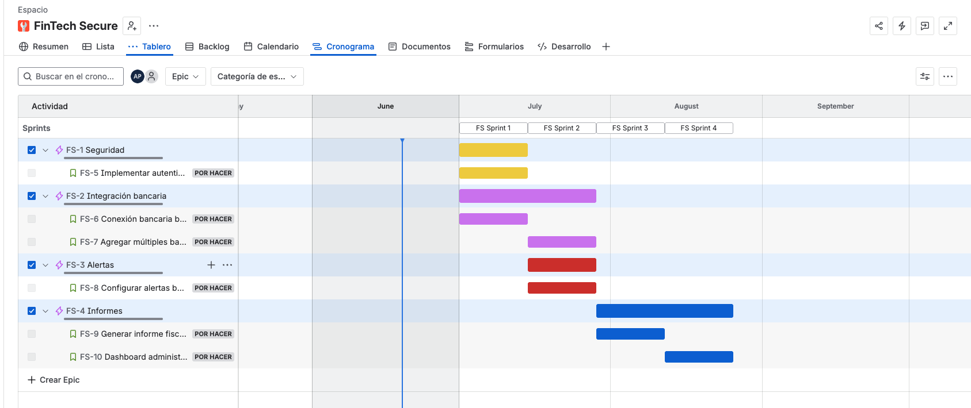El proyecto está diseñado según el plan de trabajo, realizado con la plataforma Jira, que ofrece una visión detallada tanto de las epicas como de su distribución cronológica durante las etapas de iteración. Este enfoque facilita la estrategia organizativa del proyecto, garantizando la clasificación apropiada de las funcionalidades y la entrega gradual de beneficio.

2.3 Release Plan
El release plan se ha estructurado considerando la entrega progresiva de valor al cliente.

Release 1 (MVP):
- Autenticación multifactor (MFA)
- Agregación bancaria básica
- Alertas básicas

Release 2:
- Informes fiscales
- Dashboard administrativo
Este enfoque permite validar el producto en etapas tempranas, reduciendo riesgos y facilitando el feedback del cliente.
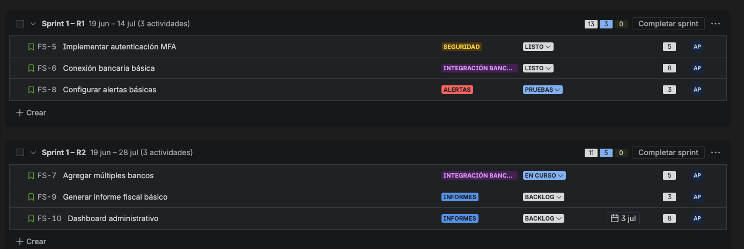

3. Planificación, desarrollo y ejecución de iteraciones

3.1 Diseño del tablero Kanban
El tablero Kanban se ha diseñado para representar visualmente el flujo de trabajo del equipo. Las columnas definidas son:
- Backlog
- Ready
- In Progress
- Testing
- Done
Cada tarea incluye información relevante como:
- Responsable
- Horas estimadas
- Estado
- Dependencias
Este sistema proporciona visibilidad sobre el progreso y optimiza la administración de tareas cotidianas.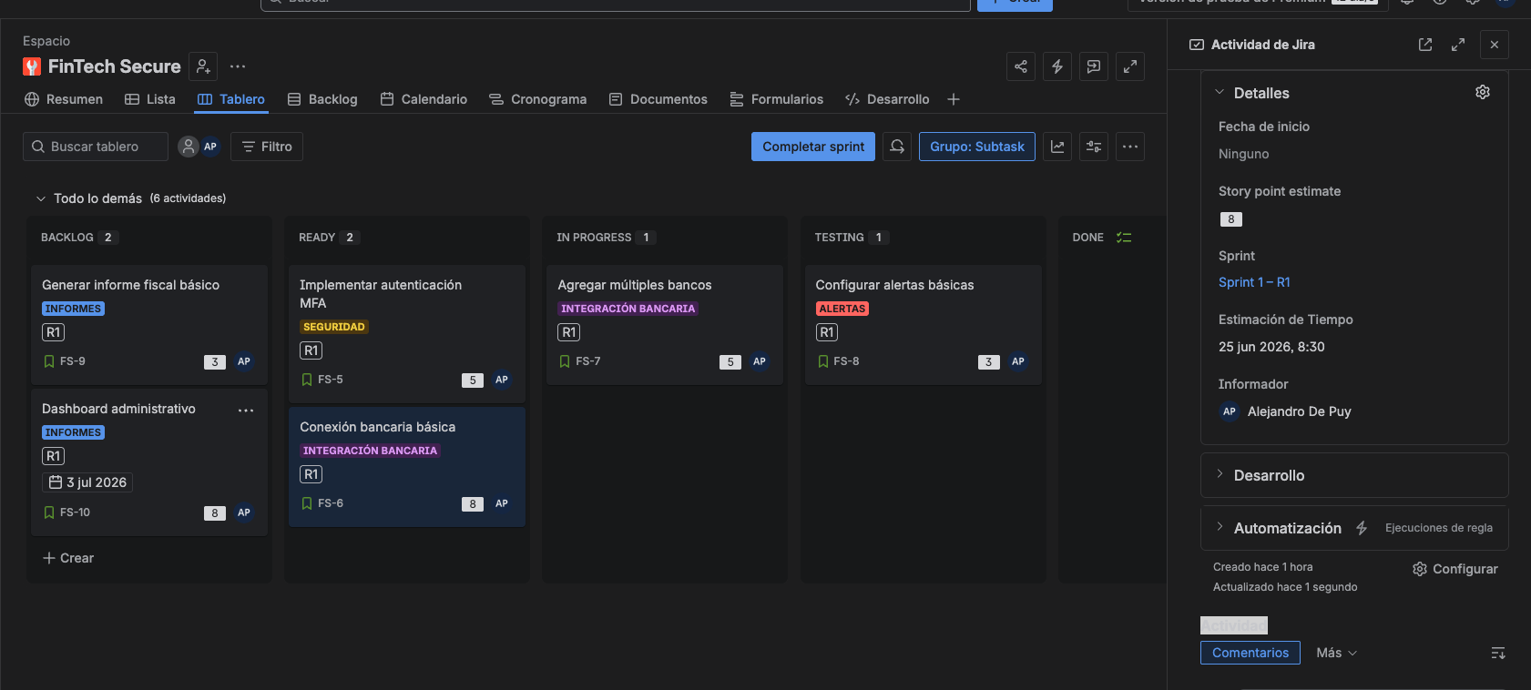

El tablero Kanban ha sido implementado en Jira con el propósito de visualizar gráficamente la dinámica laboral del grupo, mejorando así la administración efectiva del avance de los trabajos.
La configuración se ha llevado a cabo así:

- Backlog: incluye tareas sin una priorización específica.
- Ready: las tareas listas para la codificación.
- In Progress: tareas en desarrollo.
- Testing: tareas en fase de prueba.
- Done: tareas completadas.

Cada historia de usuario recoge detalles importantes, que pueden incluir:

- Asignación de quien está encargado de ello
- Estimación en horas
- Estado del proceso de trabajo
- Dependencias entre tareas, manejadas mediante enlaces de tipo "bloquea"

El procedimiento facilita el seguimiento del avance del equipo, optimiza el orden de las actividades y ayuda a reconocer los puntos clave de lentitud durante el desarrollo.

3.2 Planificación de la iteración (Sprint 1)
Objetivo del Sprint 1:
Implementar un sistema de autenticación segura y habilitar la conexión con entidades bancarias.
Tareas principales:
- Desarrollo backend de autenticación MFA
- Desarrollo frontend de login seguro
- Integración con API bancaria
- Pruebas de seguridad
Se aplica el modelo PDCA (Plan-Do-Check-Adjust) para garantizar mejora continua en el proceso.

3.3 Planificación global y gestión de cambios
El proyecto está compuesto por 4 iteraciones de 2 semanas cada una, con una duración total aproximada de 8 semanas.
Durante la ejecución, se han introducido los siguientes cambios:
1. Repriorización de requisitos
Se adelantó la funcionalidad de alertas al segundo sprint para aumentar el valor entregado.
2. Nueva historia de usuario
"Como usuario, quiero recibir notificaciones en tiempo real para mejorar el control financiero."
Estos cambios fueron aprobados por el Product Owner y se integraron ajustando el roadmap sin afectar la coherencia global del proyecto.

3.4 Reuniones ágiles
Durante el desarrollo del proyecto se llevan a cabo las siguientes reuniones:
- Daily Scrum: seguimiento diario del progreso
- Sprint Planning: planificación de cada iteración
- Sprint Review: validación del incremento desarrollado
- Sprint Retrospective: mejora continua del equipo
Estas reuniones facilitan la coordinación, la comunicación y la adaptación del equipo.

4. Seguimiento y valor ganado del proyecto

4.1 Burndown chart
El seguimiento del progreso del proyecto se realiza mediante un gráfico burndown, que muestra la cantidad de trabajo pendiente a lo largo del tiempo
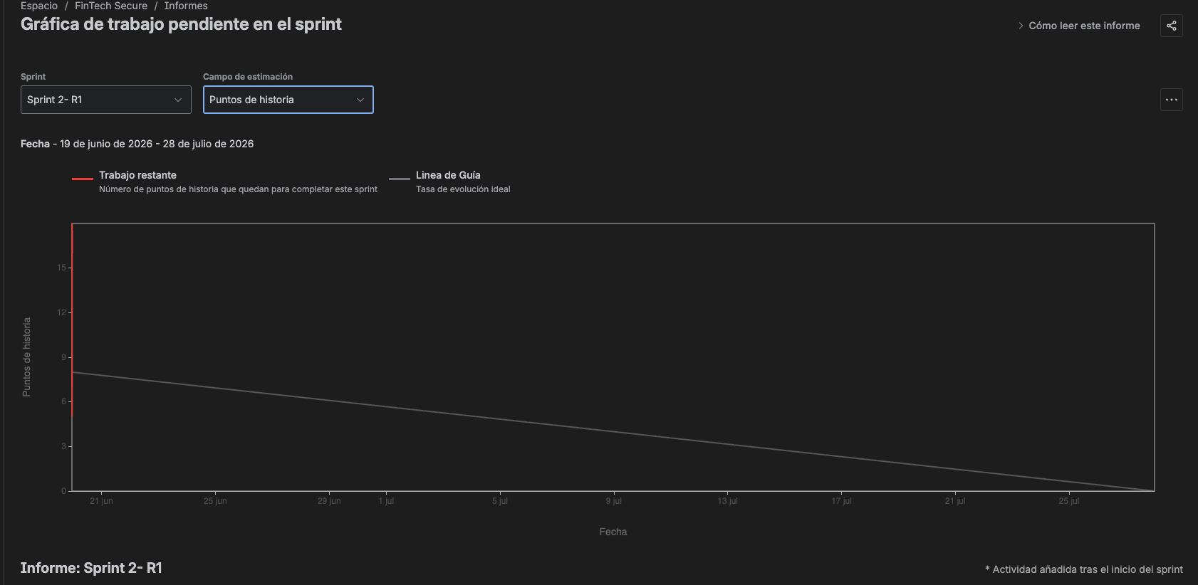
El gráfico burndown muestra la evolución del trabajo pendiente a lo largo del sprint, permitiendo evaluar el progreso del equipo y detectar posibles desviaciones respecto a la planificación inicial.

4.2 Burnup chart (opcional)
El gráfico burnup complementa al burndown al representar el trabajo completado frente al alcance total.
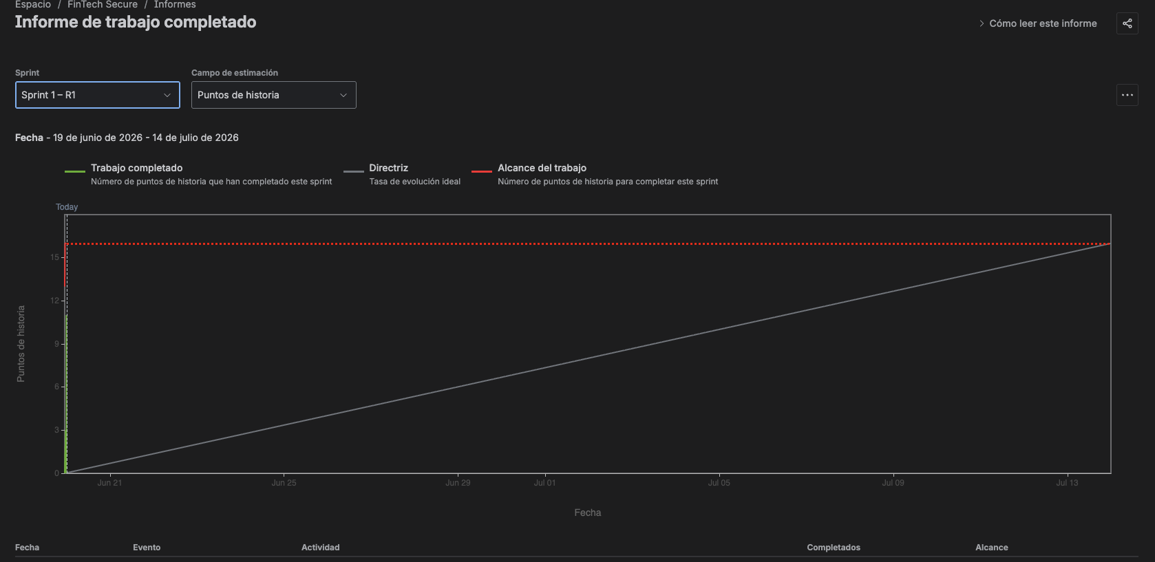 El gráfico burnup representa el trabajo completado en relación con el alcance total del proyecto, facilitando el análisis del progreso acumulado y la evolución del alcance.

4.3 Valor ganado
Para estimar el valor ganado, se ha considerado:

1 punto de historia = 100 $
Velocidad media = 20 puntos por sprint

Por tanto, cada sprint genera aproximadamente 2.000 $ de valor.
Este análisis permite evaluar la eficiencia del equipo y prever la finalización del proyecto.

5. Funcionamiento del equipo ágil
El equipo de desarrollo se caracteriza por ser:
- Autoorganizado
- Multidisciplinar
- Orientado a la mejora continua
La inteligencia emocional desempeña un papel fundamental, destacando:
- Empatía: comprensión de necesidades del equipo
- Comunicación: intercambio claro de información
- Motivación: compromiso con los objetivos del sprint
Estos elementos favorecen la adaptación al cambio y el rendimiento del equipo.

6. Conclusiones
Los métodos ágiles y las prácticas DevOps en el proyecto FinTech Secure han permitido una estructura de desarrollo rápida, fluida y enfocada en el valor.

Las conclusiones más relevantes incluyen:

- La planeación según roadmaps y planes de lanzamiento ayuda a organizar el trabajo del proyecto.
- Las etapas incrementales permiten entregarnos valor en cada etapa.
- La utilización de herramientas como Kanban mejoran la transparencia del trabajo.
- Las métricas ágiles permiten monitorear continuamente el rendimiento.

Por lo tanto, los enfoques ágiles son apropiados para proyectos como éste debido a su habilidad para adaptarse rápidamente a las alteraciones y para ofrecer valor al cliente.

7. Referencias Bibliograficas
chwaber, K., & Sutherland, J. (2020).
The Scrum Guide: The definitive guide to Scrum: The rules of the game. Scrum.org.
https://scrumguides.org/scrum-guide.html

Cohn, M. (2005).
Agile estimating and planning. Prentice Hall

Rubin, K. S. (2012).
Essential Scrum: A practical guide to the most popular agile process. Addison-Wesley.

Highsmith, J. (2009).
Agile project management: Creating innovative products (2nd ed.). Addison-Wesley.

Ries, E. (2011).
The lean startup: How today's entrepreneurs use continuous innovation to create radically successful businesses. Crown Publishing

